Dopunska nastava – matematika
Veza množenja i dijeljenja, Dijeljenje brojeva s ostatkom – vježbanje
1. Izračunaj i vezom množenja i dijeljenja provjeri rezultat.
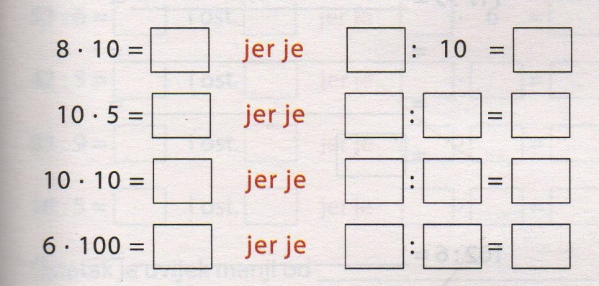

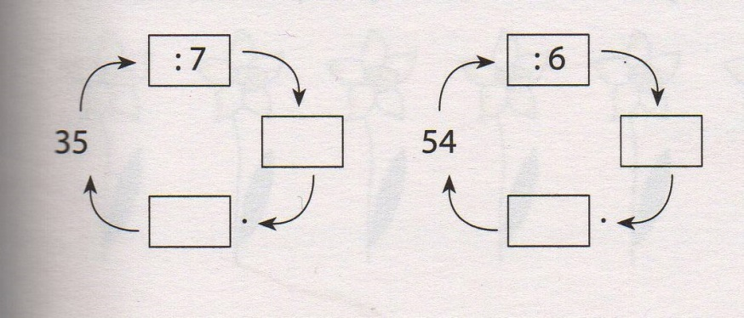
2. Upiši nepoznati broj.

3.Izračunaj. Slova pokraj rezultata upiši u kvadratiće pokraj računa. Dobit ćeš poruku.
